Typ smlouvy: ZÁKLADNÍ „OL“

Číslo smlouvy: E1763

SML/2005/074/1/5

Mezi níže uvedenými smluvními stranami se uzavírá tento

Dodatek č. 4 ke Smlouvě o dílo č. E1763

na servis a opravy zdvihacích zařízení (dále jen „Dodatek“)
Objednatel | Česká republika - Státní zemědělská a potravinářská inspekce (dále jen objednatel)
Sídlo,- ulice, číslo: | Květná 504/15
Sídlo,- PSČ, město: | 603 00 Brno - Pisárky
Identifikační číslo: | 75014149
Daňové identifikační číslo: | CZ75014149

Za kterou jedná:
Ing. Petr Cuhra, ředitel inspektorátu v Praze
Ve věcech technických/oprav oprávněn jednat
Kontaktní údaje - telefon a email
Adresa pro zasílání faktur/oznámení:
Státní zemědělská a potravinářská inspekce, Inspektorát v Praze
Za Opravnou 6/300, 150 00 Praha 5
Adresa zařízení:
SZPI, Za Opravnou 300/6, 150 00, Praha 5
Zhotovitel
Obchodní firma:
Sídlo - ulice, číslo
Sídlo - PSČ, město:
Rejstříkový soud:
Identifikační číslo
Daňové identifikační číslo:
Banka:
Číslo účtu / kód banky:
Jednající:
Obchodní zástupce:
Ve věcech smluvních - kontakty:
Vedoucí servisního střediska
Ve věcech technických - kontakty na VSS Kontaktní adresa pobočky:
Platnost formuláře od 1.12.2020
OTIS a.s. (dále jen zhotovitel)
J. Opletala 3506/45
690 02 Břeclav
Krajský soud v Brně, spisová značka B 536, zápis ze dne 30. záři 1991
423 24 254
CZ423 24 254
Otis a.s.
Budova Smíchoff Plzeňská 3350/18 150 00 PRAHA 5
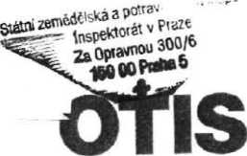

OTIS
Datum účinnosti dodatku od:
Hlášení provozních poruch:
1.4.2023
Platnost formuláře od 1 12 2020
Typ smlouvy: ZÁKLADNÍ „OL“
Číslo smlouvy: E1763
SMU2005/074/1/5
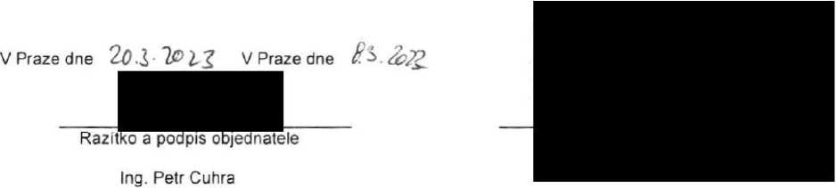
OTIS

Typ smlouvy: ZÁKLADNÍ „OL“ číslo smlouvy: E1763

SML/2005/074/1/5
- Úvodní ustanovení
- 7. Smluvní strany uzavřely Smlouvu o dílo č. E1763 na servis a opravy zdvihacích zařízeni s účinností od 1. 5. 2005,Dodatek č 1 s účinnosti od 1.8.2017,Dodatek č. 2 s účinnosti od 1 4.2018, dodatek č. 3 s účinností od 1.4.2022, na jejímž základě se zhotovitel zavázal pro objednatele provádět servisní činnosti na zdvihacích zařízení v objektu Státní zemědělská a potravinářská inspekce, Za Opravnou, Praha 5, za podmínek ve Smlouvě sjednaných, a objednatel se zavázal zaplatit za tuto činnost odměnu ve sjednané výši.
- Předmět dodatku
- 1. Smluvní strany se dohodly na úpravě paušální ceny, po zohlednění inflace 15,1% za rok 2022. V souvislosti s touto změnou se aktualizuje čí.5 Smlouvy Seznam zařízeni, který je nahrazen Přílohou č 1 k tomuto Dodatku.
  - Ostatní ustanovení a body smlouvy, a dodatků, tímto Dodatkem č. 4 neupravené nebo nezrušené, zůstávají v platnosti.
- Závěrečná ustanovení
  - Tento Dodatek č. 4 nabývá platnosti dnem podpisu oběma stranami a účinnosti dnem 1.4.2023.
  - Tento Dodatek č 4 je vyhotoven ve 2 stejnopisech, oba s platnosti originálu, z nichž jeden obdrží objednatel a jeden zhotovitel.
  - Objednatel i zhotovitel uzavírají tento Dodatek č. 4 na základě pravé a svobodné vůle, nikoli v tísni za nápadně nevýhodných podmínek, což stvrzují svými podpisy.
  - Objednatel podpisem tohoto dodatku uděluje zhotoviteli svobodný, výslovný a informovaný souhlas, aby v souladu se zákonem č. 480/2004 Sb., o některých službách informační společnosti, v platném znění, s nařízením Evropského parlamentu a Rady (EU) 2016/679 ze dne 27 dubna 2016 o ochraně fyzických osob v souvislosti se zpracováním osobních údajů a o volném pohybu těchto údajů a se zákonem č. 110/2019 Sb., o zpracováni osobních údajů, v platném znění, příp dalšími obecně závaznými právními předpisy zpracovával kontaktní / osobni údaje objednatele a fyzických osob, jejichž prostřednictvím se objednatel účastni uzavření nebo plnění tohoto dodatku, zejména jméno a příjmení, kontaktní či jiné e- maily, telefonní čísla a IP adresy pro účely zasíláni aktuálních obchodních informaci, obchodních sděleni a nabídek, příp. newsletterů zhotovitele týkající se jeho produktů a služeb (dále jen „obchodní sdělení“). Objednatel bere na vědomí, že poskytnutý souhlas je dáván bez ohledu na trvání spolupráce na základě Smlouvy, k níž je tento dodatek, a je oprávněn kdykoli svůj souhlas se zasíláním obchodních sděleni písemně či jinak prokazatelně odvolat (např prostřednictvím emailu uvedeného v tomto dodatku nebo Smlouvě, k niž je dodatek zhotoven, příp. emailu, ze kterého bylo obchodní sděleni objednateli zasláno).
ředitel inspektorátu v Praze
_

OTIS
Typ smlouvy: ZÁKLADNÍ „OL“
Číslo smlouvy: E1763
SML/2005/074/1/5
’říloha č.1 Seznam zařízeni
Jednotka číslo | Výrobní číslo | Typ zařízení Nosnost / rychlost Počet stanic / nástupišť | Rok uvedeni výtahu do provozu nebo termín poslední odborné zkoušky | Druh kategorie výtahu | Lhůty prováděni odborné prohl. / prevent, údržba (periody jsou uvedeny v měsících) | Název, adresa budovy | Cena v Kč / měsíc pro práce podléhající DPH |  | Celková měsíční cena za jednotku v Kč bez DPH
 |  |  |  |  |  |  | 15% | 21 %
24251 | C5NE3629 | EG 630/0,18 2/2 | 2001 | B/l | 6/3 | Za Opravnou 300/6 |  | 695,00 | 695,00
 |  |  |  |  |  |  |  |  | o,oo
 |  |  |  |  |  |  |  |  | 0,00
 |  |  |  |  |  |  |  |  | 0,00
Celková měsični cena v Kč bez DPH: |  |  |  |  |  |  | 0,00 | 695,00 | 695,00
Výpočet ceny za měsíc dle předmětu smlouvy vč. DPH
 |  |  |  |  |  | Cena bez DPH | DPH | Cena s DPH
Služby předmětu smlouvy podléhající 15 % DPH |  |  |  |  |  | 0,00 | 0,00 | 0,00
Služby předmětu smlouvy podléhající 21 % DPH |  |  |  |  |  | 695,00 | 145,95 | 840,95
Cena předmětu smlouvy celkem |  |  |  |  |  | 695,00 | 145,95 | 840,95

Platnost formuláře od 1.12.2020
CD

